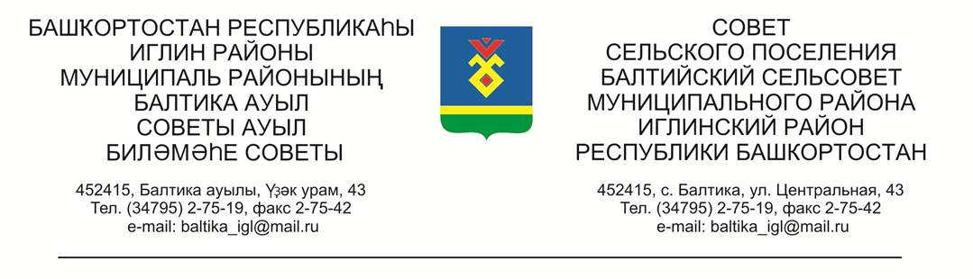
КАРАР РЕШЕНИЕ

«24» май 2023й. №439 «24» мая 2023г.

Об уточнении плана доходов и расходов бюджета сельского поселения Балтийский сельсовет муниципального района Иглинский район
Республики Башкортостан

Заслушав информацию Главы сельского поселения Балтийский сельсовет Бугвин И.М., о расходовании средств Совет сельского поселения Балтийский сельсовет РЕШИЛ:

За счет свободного остатка по состоянию на 01.01.2023г:
1. Увеличить расходную часть бюджета на 218 000,00 рублей, в том числе:
791 0503 05101S2471 244 131112 2261100 - 218 000,00 рублей
- софинансирование проекта ППМИ за счет средств местного бюджета на приобретение и установку детско-спортивной площадки в с. Балтика СП Балтийский сельсовет МР Иглинский район РБ

2. Контроль за исполнением данного решения возложить на постоянную комиссию Совета по бюджету, налогам, вопросам собственности (зам. председателя Иванцова О.А.)

Глава сельского поселения И.М.Бугвин

